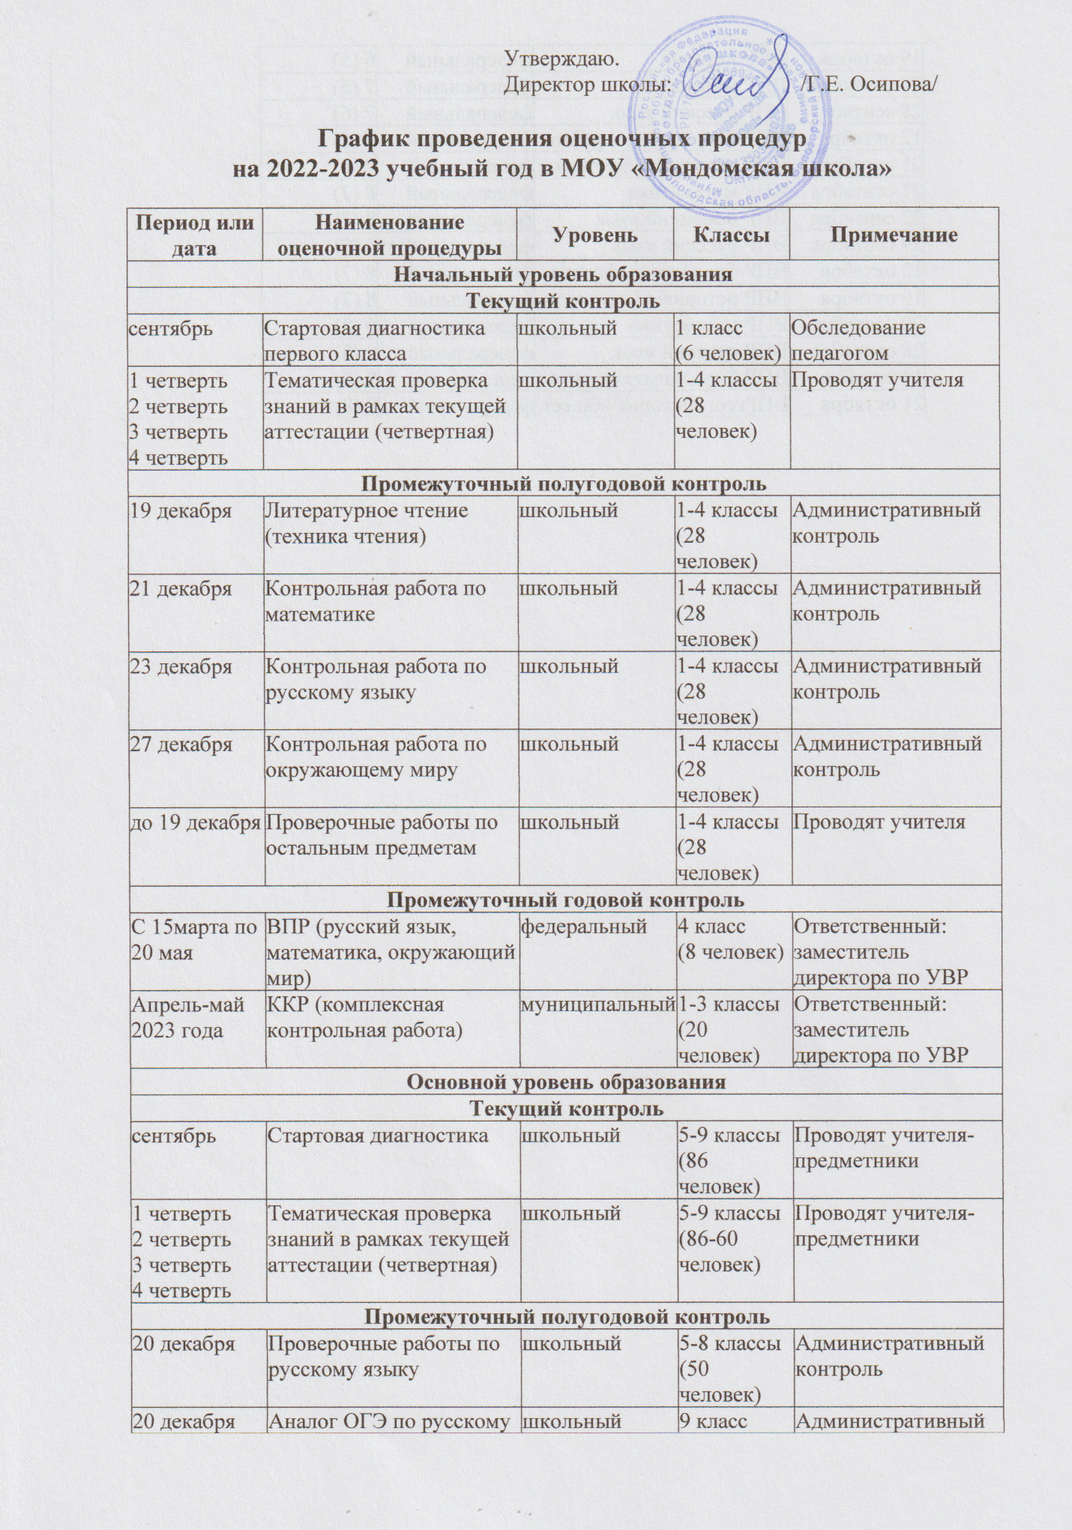

Утверждаю.

Директор школы: /Г.Е. Осипова/

**График проведения оценочных процедур**

**на 2022-2023 учебный год в МОУ «Мондомская школа»**

|  |  |  |  |  |
| --- | --- | --- | --- | --- |
| **Период или дата** | **Наименование оценочной процедуры** | **Уровень** | **Классы** | **Примечание** |
| **Начальный уровень образования** | | | | |
| **Текущий контроль** | | | | |
| сентябрь | Стартовая диагностика первого класса | школьный | 1 класс  (6 человек) | Обследование педагогом |
| 1 четверть  2 четверть  3 четверть  4 четверть | Тематическая проверка знаний в рамках текущей аттестации (четвертная) | школьный | 1-4 классы  (28 человек) | Проводят учителя |
| **Промежуточный полугодовой контроль** | | | | |
| 19 декабря | Литературное чтение (техника чтения) | школьный | 1-4 классы  (28 человек) | Административный контроль |
| 21 декабря | Контрольная работа по математике | школьный | 1-4 классы  (28 человек) | Административный контроль |
| 23 декабря | Контрольная работа по русскому языку | школьный | 1-4 классы  (28 человек) | Административный контроль |
| 27 декабря | Контрольная работа по окружающему миру | школьный | 1-4 классы  (28 человек) | Административный контроль |
| до 19 декабря | Проверочные работы по остальным предметам | школьный | 1-4 классы  (28 человек) | Проводят учителя |
| **Промежуточный годовой контроль** | | | | |
| С 15марта по 20 мая | ВПР (русский язык, математика, окружающий мир) | федеральный | 4 класс  (8 человек) | Ответственный: заместитель директора по УВР |
| Апрель-май 2023 года | ККР (комплексная контрольная работа) | муниципальный | 1-3 классы  (20 человек) | Ответственный: заместитель директора по УВР |
| **Основной уровень образования** | | | | |
| **Текущий контроль** | | | | |
| сентябрь | Стартовая диагностика | школьный | 5-9 классы  (86 человек) | Проводят учителя-предметники |
| 1 четверть  2 четверть  3 четверть  4 четверть | Тематическая проверка знаний в рамках текущей аттестации (четвертная) | школьный | 5-9 классы  (86-60 человек) | Проводят учителя-предметники |
| **Промежуточный полугодовой контроль** | | | | |
| 20 декабря | Проверочные работы по русскому языку | школьный | 5-8 классы  (50 человек) | Административный контроль |
| 20 декабря | Аналог ОГЭ по русскому языку | школьный | 9 класс  (10 человек) | Административный контроль |
| 22 декабря | Проверочные работы по математике | школьный | 5-8 классы  (50 человек) | Административный контроль |
| 22 декабря | Аналог ОГЭ по математике | школьный | 9 класс  (10 человек) | Административный контроль |
| 19 декабря | Литературное чтение (техника чтения) | школьный | 5 класс  (12 человек) | Административный контроль |
| 26 и 27 декабря | Повторные работы в форме ВПР по всем предметам | школьный | все обуч-ся, имеющие оценку «2» за ВПР - 2022 | Административный контроль |
| до 20 декабря | Проверочные работы по остальным предметам | школьный | 5-9 классы  (60 человек) | Проводят учителя-предметники |
| **Промежуточный годовой контроль в 5-8 классах** | | | | |
| с 15марта по 20 мая 2023 г | ВПР (русский язык, математика, иностранный язык, биология, география, история, обществознание, химия, физика) | федеральный | 5-8 классы | Ответственный: заместитель директора по УВР |
| с 22 по 31 мая | Проверочные работы по остальным предметам | школьный | 5-8 классы | Административный контроль |
| **Промежуточный годовой контроль 9 класс** | | | | |
| с 04 по 19 мая | Диагностические работы по всем предметам, кроме русского языка и математики | школьный | 9 класс  (10 человек) | Административный контроль |
| 31 января | Пробное устное собеседование по русскому языку | школьный | 9 класс  (10 человек) | Ответственный: заместитель директора по УВР |
| 28 февраля | Защита выпускных проектов | школьный | 9 класс  (10 человек) | Ответственный: заместитель директора по УВР |
| **ГИА-9** | | | | |
| 08 февраля | Устное собеседование по русскому языку | федеральный | 9 класс  (10 человек) | Ответственный: заместитель директора по УВР |
| с 24 мая по 01 июля | Государственная итоговая аттестация | федеральный | 9 класс | При школе №1  г. Белозерск |
| **Всероссийские проверочные работы, запланированные на осенний период 2022-2023 уч. года** | | | | |
| 20 сентября | ВПР математика | федеральный | 5 (4) | Ответственный: заместитель директора по УВР |
| 28 сентября | ВПР русский язык | федеральный | 5 (4) |
| 12 октября | ВПР окружающий мир | федеральный | 5 (4) |
| 21 сентября | ВПР математика | федеральный | 6 (5) |
| 29 сентября | ВПР русский язык | федеральный | 6 (5) |
| 12 октября | ВПР биология | федеральный | 6 (5) |
| 19 октября | ВПР история | федеральный | 6 (5) |
| 20 сентября | ВПР математика | федеральный | 7 (6) |
| 28 сентября | ВПР русский язык | федеральный | 7 (6) |
| 12 октября | ВПР биология\география | федеральный | 7 (6) |
| 21 октября | ВПР история\обществозн. | федеральный | 7 (6) |
| 21 сентября | ВПР математика | федеральный | 8 (7) |
| 22 сентября | ВПР немецкий язык | федеральный | 8 (7) |
| 29 сентября | ВПР русский язык | федеральный | 8 (7) |
| 12 октября | ВПР биол.\геогр.\физика | федеральный | 8 (7) |
| 19 октября | ВПР история\обществозн. | федеральный | 8 (7) |
| 20 сентября | ВПР математика | федеральный | 9 (8) |
| 28 сентября | ВПР русский язык | федеральный | 9 (8) |
| 14 октября | ВПР биол.\химия\физика | федеральный | 9 (8) |
| 21 октября | ВПРгеог.\история\общест. | федеральный | 9 (8) |